

*САРАПУЛЬСКИЙ*

*ВЕСТНИК*

ПЕРИОДИЧЕСКОЕ ПЕЧАТНОЕ ИЗДАНИЕ ОРГАНА МЕСТНОГО САМОУПРАВЛЕНИЯ

САРАПУЛЬСКОГО СЕЛЬСОВЕТА МОШКОВСКОГО РАЙОНА НОВОСИБИРСКОЙ ОБЛАСТИ

|  |  |  |
| --- | --- | --- |
| **ВЫПУСК № 24 (142) 03 октября 2022 года Основано 2014году** | **12+** |  |

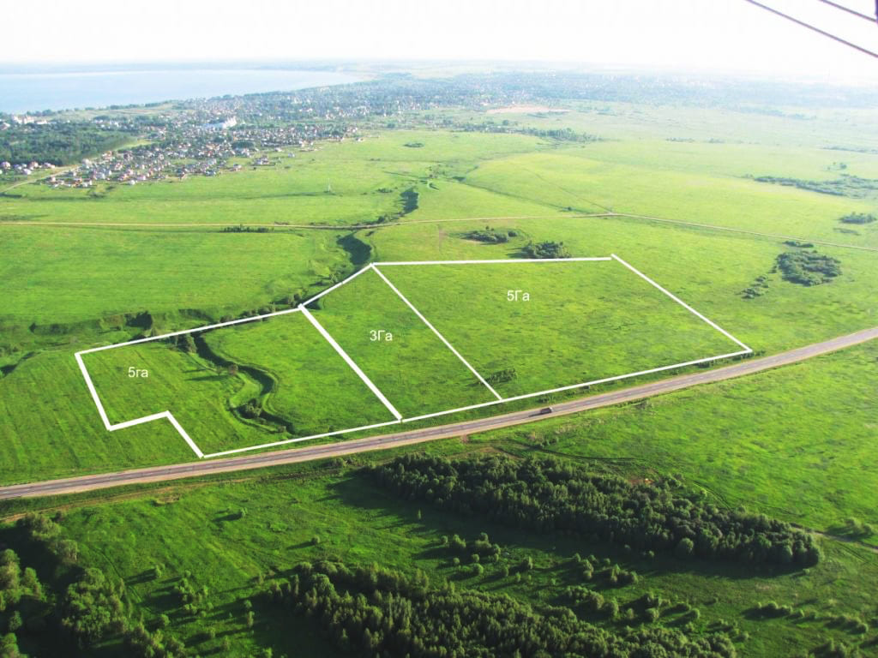

**Администрация Мошковского района Новосибирской области информирует о возможности предоставления**

**в собственность земельного участка:**

- Новосибирская область, Мошковский район, с. Верх-Балта, ул. Школьная, площадь земельного участка 1500 кв.м., категория земель – земли населенных пунктов, разрешенное использование – для индивидуального жилищного строительства;

- Новосибирская область, Мошковский район, Сарапульский сельсовет, площадь земельного участка 45003 кв.м., категория земель – земли сельскохозяйственного назначения, разрешенное использование –сельскохозяйственное использование;

- Новосибирская область, Мошковский район, п. Емельяновский, ул. Нахимова, площадь земельного участка 691 кв.м., категория земель – земли населенных пунктов, разрешенное использование – для индивидуального жилищного строительства;

Граждане, заинтересованные в предоставлении земельного участка вправе в течение 30 дней со дня опубликования и размещения извещения подать заявление о намерении участвовать в аукционе на право заключения договора купли-продажи земельного участка.

Заявления о намерении участвовать в аукционе по установленной форме на бумажном носителе принимаются с 04 октября 2022 года по 03 ноября 2022 года ежедневно (за исключением выходных дней) с 08:00 до 13:00 часов, с 14:00 до 16:00 часов по адресу: Новосибирская область, Мошковский район, р. п. Мошково, ул. Советская, 9, каб. 102, тел. (8-383-48) 21-230.

Со схемой расположения земельного участка можно ознакомиться ежедневно (за исключением выходных дней) с 08:00 до 13:00 часов, с 14:00 до 16:00 часов по адресу: Новосибирская область, Мошковский район, р.п. Мошково, ул. Советская, 9, каб. 102.

**** **** ****

**2 03 октября 2022 года *ВЕСТНИК***

***САРАПУЛЬСКОГО СЕЛЬСОВЕТА***

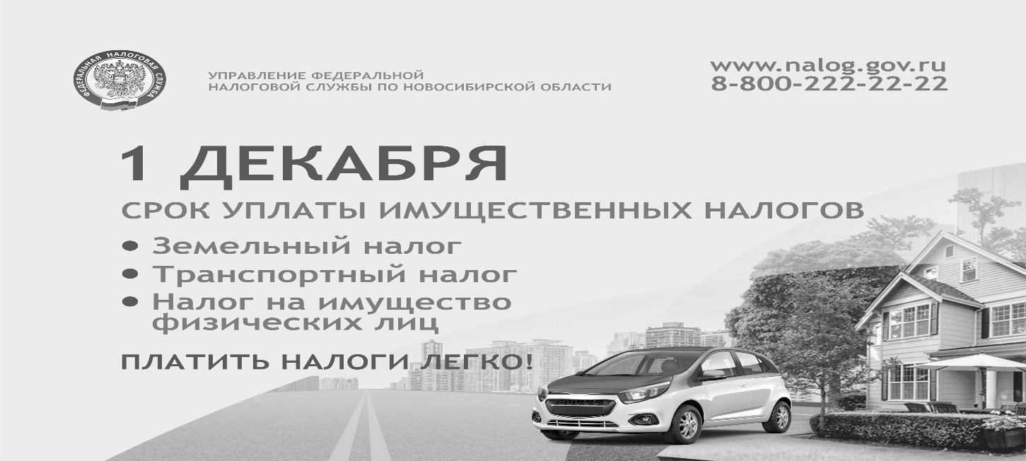

**УФНС России по Новосибирской области напоминает: не позднее 1 декабря нужно уплатить имущественные налоги**

В регионе стартовала ежегодная рассылка налоговых уведомлений для уплаты физическими лицами транспортного и земельного налогов, а также налога на имущество. Налоговое уведомление может быть передано в электронной форме через личный кабинет налогоплательщика для физических лиц или направлено по почте заказным письмом.

Налогоплательщик (его законный или уполномоченный представитель) вправе получить налоговое уведомление на бумажном носителе под расписку в любом налоговом органе либо через МФЦ на основании заявления о выдаче налогового уведомления.

Региональное Управление ФНС России обращает внимание новосибирцев: пользователи личных кабинетов налогоплательщика налоговые уведомления по почте не получат, за исключением тех лиц, которые сообщили в налоговые органы о необходимости получения документов в бумажном виде.

Кроме того, налоговые уведомления не направляются владельцам имущества, имеющим право на налоговые льготы, налоговые вычеты, а также если общая сумма налоговых обязательств составила менее 100 рублей.

Следует помнить, что налоговые уведомления не размещаются на портале госуслуг. На портале появится лишь сумма долга после 1 декабря – в том случае, если налогоплательщик не уплатит налоги до этого срока.

Новосибирцы, которые не получили налоговое уведомление за период владения в 2021 году налогооблагаемыми недвижимостью или транспортным средством, могут направить заявление об этом через личный кабинет налогоплательщика, а также с помощью сервиса «Обратиться в ФНС России», или обратиться в любую налоговую инспекцию.

Налоги можно уплатить:

• в электронном виде: через сайт ФНС России с помощью сервиса «Уплата налогов, страховых взносов физических лиц», через Личный кабинет налогоплательщика для физических лиц, а также через приложение для мобильных устройств «Налоги ФЛ»;

• по платежным документам: через кассы и терминалы кредитных учреждений, в офисах Почты России.

На сайте ФНС России налогоплательщик может заплатить не только за себя, но и за других (например, за родственников) через сервис «Уплата налогов за третьих лиц».

Подробную информацию по исчислению транспортного и земельного налогов, налога на имущество физические лица могут получить на официальном сайте ФНС России, либо обратившись в налоговые инспекции или в Единый контакт-центр ФНС России (тел. 8800-222-22-22).

**** **** ****

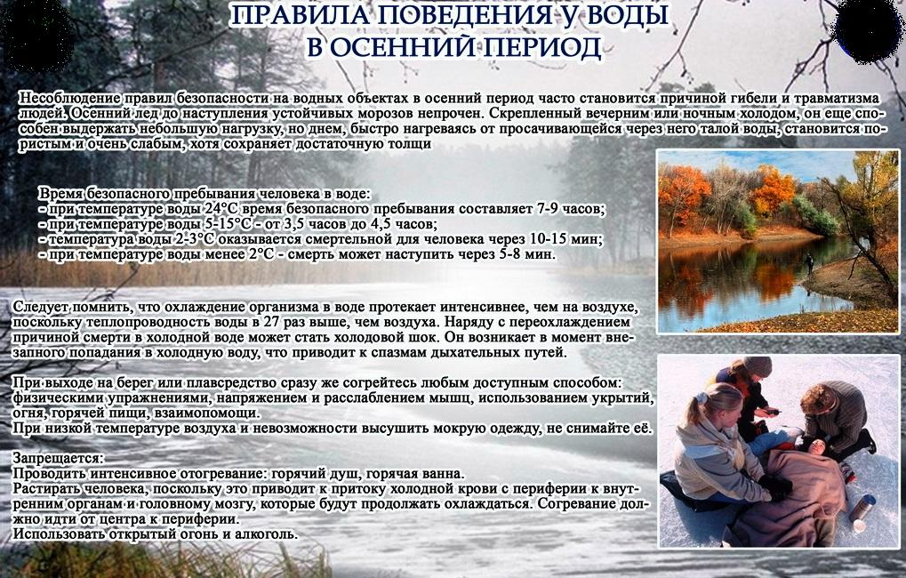

**3 03 октября 2022 года *ВЕСТНИК***

***САРАПУЛЬСКОГО СЕЛЬСОВЕТА***

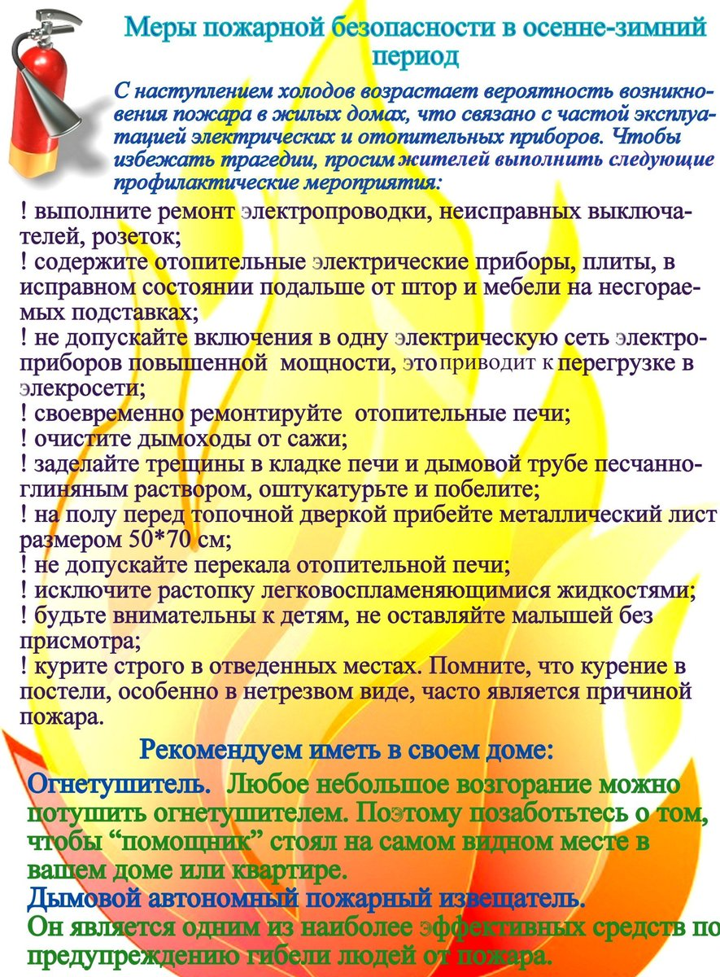

|  |  |  |
| --- | --- | --- |
| **Учредитель –**администрация Сарапульского сельсовета Мошковского района Новосибирской области  **Телефон:** (8-383-48) 35-169  **Факс: (**8-383-48) 35-169  **E-mail**: [admsarp@bk.ru](mailto:admsarp@bk.ru)  **Веб-сайт:**www.sarapulka-nso.ru  **Для писем:**633126, Новосибирская область, Мошковский район, с.Сарапулка, ул.Ленина д.6 | **Редакционный совет:** Ишутин В.А., Олешко С.В., Новокрещенова С.А.  **Основана:** Постановление от 03.07.2014г. № 106а  **Тираж:** 100 экз.  Газета распространяется бесплатно. Все выпуски газеты можно найти на официальном сайте администрации Сарапульского сельсовета sarapulka-nso.ru | **ТЕЛЕФОНЫ ЭКСТРЕННЫХ СЛУЖБ**  Пожарная охрана (383-48) 21-101  Полиция (383-48) 21-102  Скорая помощь (383-48) 21-103  ЕДДС (383-48) 21-655  Электросети (383-48) 21-218  Газовая – служба (383-48) 21-527 |